Programming of S3 using Lambda

1. S3 Bucket List
2. Object List
3. Object Download
4. Object Upload

1. S3 Bucket List
1) Lambda Function
① 함수코드
Function Name : ex-lambda-s3-1
import json
import boto3
import botocore

def lambda_handler(event, context):
s3 = boto3.resource("s3")
bucket_list = []
for bucket in s3.buckets.all():
bucket_list.append(bucket.name)

return {
'statusCode': 200,
'body': json.dumps(bucket_list)
}
② 함수 정책 추가 : 구성 권한 실행 역할 역할 이름 클릭 권한 정책 권한 추가 정책연결 AmazoneS3FullAccess 정책 연결
2) 테스트
- Test Event : te-ex-lambda-s3-1
- Event JSON : 무관
3) 테스트 결과
Bucket이 없을 경우
{
"statusCode": 200,
"body": "[]"
}
Bucket이 있을 경우
{
"statusCode": 200,
"body": "[\"ex-lambda-s3-1\", \"ex-lambda-s3-2\"]"
}

2. Object list
1) Lambda Function
① 함수코드
Function Name : ex-lambda-s3-2
import json
import boto3
import botocore
import os

def lambda_handler(event, context):
bucket_name = event ["bucketName"]
s3 = boto3.resource("s3")
bucket = s3.Bucket(bucket_name)
obj_list = []
print("< 파일 목록 >")
# 디렉토리 지정할 경우 for obj in bucket.objects.filter(Prefix = ""):
for obj in bucket.objects.all():
obj_list.append(obj.key)

return {
"statusCode": 200,
"body": json.dumps(obj_list)
}
② 함수 정책 추가 : 구성 권한 실행 역할 역할 이름 클릭 권한 정책 권한 추가 정책연결 AmazoneS3FullAccess 정책 연결
2) 테스트
Test Event Name : te-ex-lambda-s3-2
Event JSON
{
"bucketName": "bucket-name"
}
3) 테스트 결과
Response
{
"statusCode": 200,
"body": "[\"images/\", \"images/test-img.jpg\", \"test-img.jpg\"]"
}

3. Object Download
1) Lambda Function
① 함수코드
Function Name : ex-lambda-s3-3
import boto3
import base64
from urllib import parse

def lambda_handler(event, context):
bucket = event["queryStringParameters"]["bucketName"]
object = event["queryStringParameters"]["objectName"]
# 버킷에 있는 파일 읽기
s3=boto3.resource("s3")
obj=s3.Object(bucket,object)
myBody=obj.get()['Body'].read()
object = parse.quote(object) URL 문자열을 한글파일명 적용을 위한 인코딩
return {
"isBase64Encoded": True, 내용이 이진데이터를 담고 있는지, 기본값은 False
"statusCode": 200,
"headers": {
"Cache-Control": "no-cache",
"Content-Type": "application/octet-stream", 다운로드 받기 위한 헤더 설정
"Content-Disposition": "inline; filename=" +object
},
"body": base64.b64encode(myBody) 이진 데이터를 텍스트 형태로 변환
}
② 함수 정책 추가 : 구성 권한 실행 역할 역할 이름 클릭 권한 정책 권한 추가 정책연결 AmazoneS3FullAccess 정책 연결
2) API Gateway 설정 : ex-lambda-s3-3-API
① 통합유형 설정 변경
메서드 통합요청 “Lambda 프록시 통합 사용”에 체크
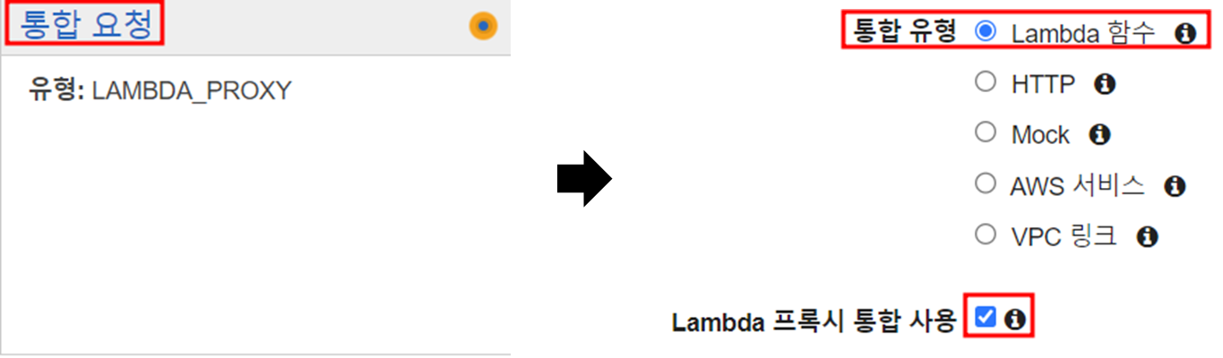
② API Gateway 설정 변경
“application/octet-stream”와 “*/*”를 이진 미디어 형식에 추가
API : api-gate-name 설정
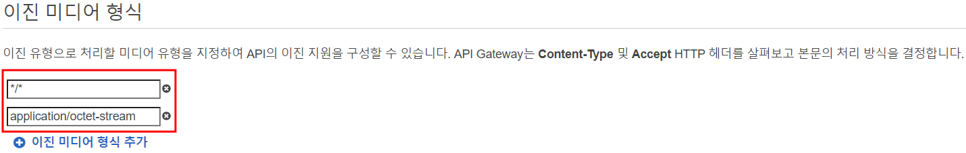
4) 메서드 배포
리소스 메서드 “작업”버튼 배포
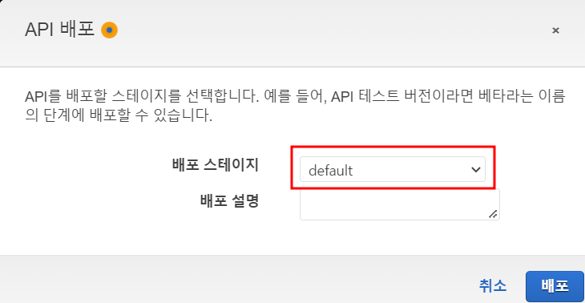

4) 테스트
스테이지 default 메서드(Any/Get …) “url 호출” 파라메터 추가
https://urlPath...../default/ex-lambda-s3-3?bucketName=ex-lambda-s3-1&objectName=울산과학대학교.pptx

4. Object Upload
1) Lambda Function
① 함수코드
Function Name : ex-lambda-s3-4
import json
import boto3
import datetime

def lambda_handler(event, context):
bucket = "ex-lambda-s3-1"
file_name = str(datetime.datetime.now())[:-7]
file = dict()
file['customerID'] = 'jinyes'
file['age'] = '25'
file['product'] = 'aws_solution'
result = upload_file_s3(bucket, file_name + '.json', file)

if result:
return {
'statusCode': 200,
'body': json.dumps("upload success")
}
else:
return {
'statusCode': 400,
'body': json.dumps("upload fail")
}

def upload_file_s3(bucket, file_name, file):
encode_file = bytes(json.dumps(file).encode('UTF-8'))
s3 = boto3.client('s3')
try:
s3.put_object(Bucket=bucket, Key=file_name, Body=encode_file)
return True
except:
return False
② 함수 정책 추가 : 구성 권한 실행 역할 역할 이름 클릭 권한 정책 권한 추가 정책연결 AmazoneS3FullAccess 정책 연결
2) 테스트
S3 서비스 버킷을 통해 확니
